雪花繽紛樂
校名：高雄市鳳西國小
指導老師：郭巧寧、吳奕居
- 旨趣：
小朋友們藉由蝶豆花溶液測試生活中檸檬汁、汽水、洗衣粉、香皂等物質的酸鹼性。觀察白色石膏雪花的顏色轉變，並完成美麗的雪花吊飾。
- 實驗器材：
番茄汁、紅羅蔔汁、鳳梨汁、地瓜葉汁、蝶豆花液、葡萄汁、火龍果汁、雪花石膏、檸檬汁、汽水、洗衣粉、香皂、吹風機、熱熔槍、熱熔膠、牛奶板、掛繩。
- 活動過程:
闖關學生進行三階段的活動：
- 基礎版–魔法變色
小朋友，你知道有哪些蔬果汁能判斷出水溶液的酸鹼性嗎?那些蔬果汁須具備什麼成分呢?
過關條件請闖關者猜猜彩色水溶液分別是什麼蔬果汁?找出可以讓酸鹼水溶液變色的蔬果汁並說出具有的成分即過關。
- 進階版–彩紅雪花
小朋友請將蝶豆花液塗在雪花石膏上，再塗上酸鹼溶液。也可將塗上蝶豆花液的雪花石膏帶回家測試家裡物品的酸鹼性。當天然的花青素褪色時，可以自行用含花青素的蔬果汁再塗上。
過關條件 請闖關者將蝶豆花液塗在雪花石膏上，再塗上酸鹼溶液，順利讓雪花變色即完成挑戰。
- 雪花秀秀
將完成變色的雪花黏貼在牛奶板上，繫上掛繩完成吊飾。可以噴上喜歡的香精油做成香氛石膏吊飾喔!
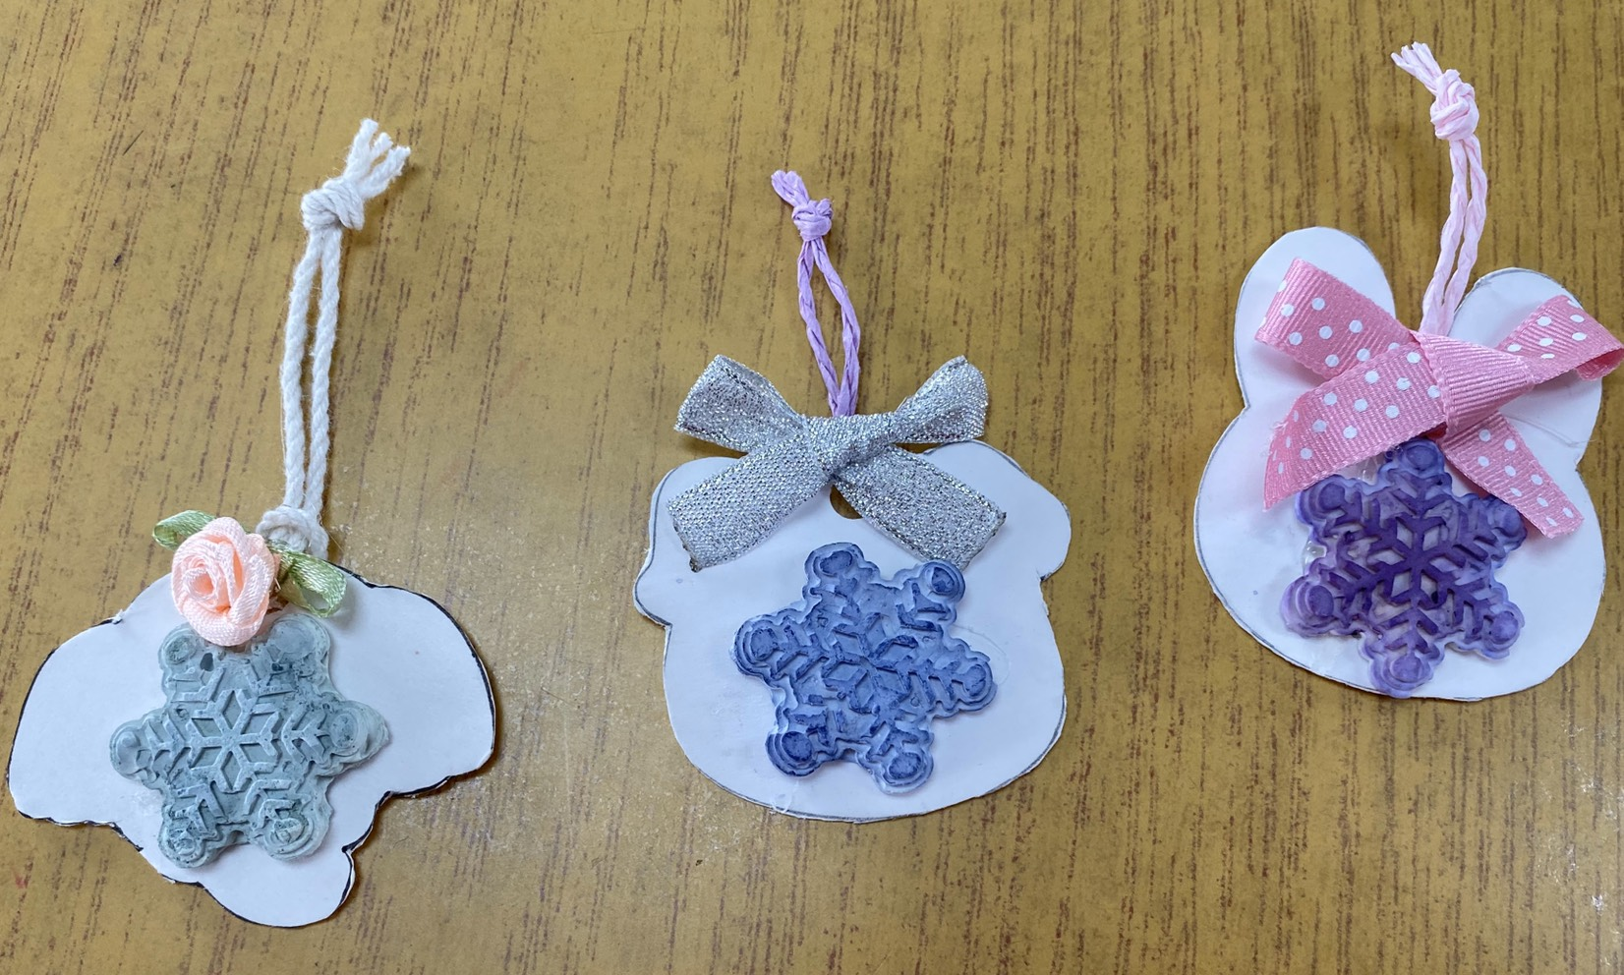
低年級學童完成《基礎版》關主即在闖關卡上蓋章；中高年級學童必須完成《基礎版》和《進階版》，關主會在闖關卡上蓋章，才結束此關考驗。
- 原理探討：
蝶豆花含有花青素用水沖泡後呈藍色，花青素是天然的酸鹼指示劑，遇到酸性物質變紅或紅紫，遇到鹼性物質則變藍綠或綠。

